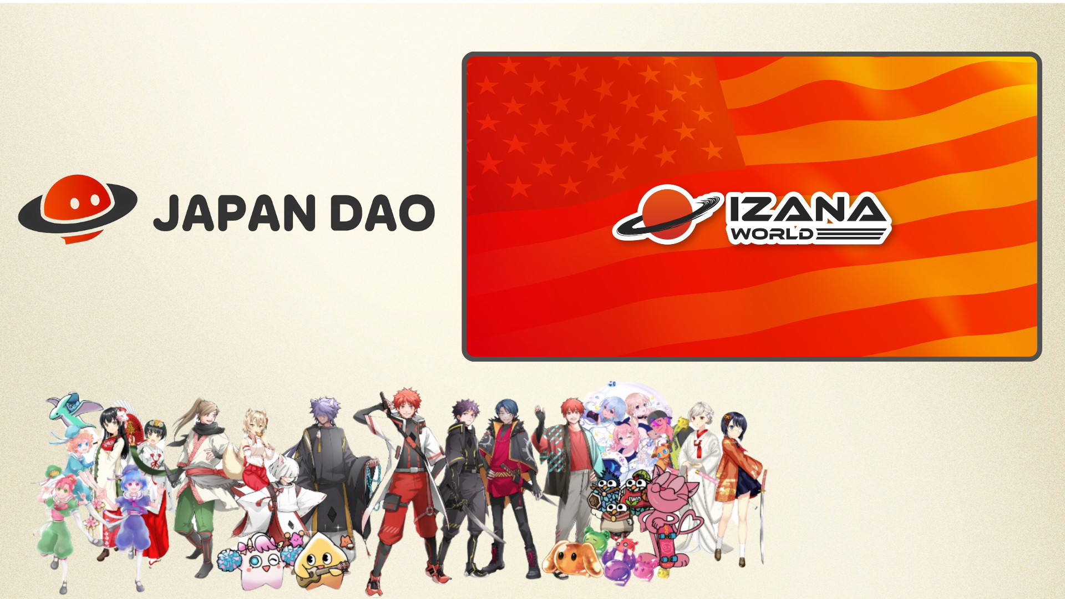

**JAPAN DAO Nagtatag ng Kumpanya sa U.S. at Pumasok sa Industriya ng Kalawakan!**

**Ang JAPAN DAO ay nag-anunsyo ng dalawang mahahalagang balita: ang pagtatatag ng U.S. corporation na IZANA World Inc. at ang kanilang pagpasok sa industriya ng kalawakan. Narito ang mga detalye ng kapana-panabik na mga balitang ito!**

# 1. Mga Detalye ng U.S. Corporation na "IZANA World Inc."

Itinatag ng JAPAN DAO ang "IZANA World Inc." sa estado ng California upang mas mahusay na maipromote ang mga character content ng mga Japanese creators sa buong mundo.  
  
**Detalye ng Kumpanya:**  
- **Pangalan:** IZANA World Inc.  
- **Lokasyon:** California  
- **Petsa ng Pagkatatag:** Agosto 26, 2024  
  
Ang pagtatatag ng kumpanyang ito ay magpapadali sa mga kolaborasyon sa mga pandaigdigang brand at character. Ayon sa founder na si Yuda (@yudajapandao), "Nagsimula na ang opisyal na global expansion ng aming mga character!"

# 2. Pagpasok sa Industriya ng Kalawakan at Kaugnayan sa SpaceX Project

Kasabay ng kanilang pagpapalawak sa U.S., nagbigay rin ng pahiwatig ang JAPAN DAO ng kanilang pagpasok sa industriya ng kalawakan, na may kaugnayan sa kanilang SpaceX project.  
  
**Nakaraang SpaceX Project:**  
Plano ng JAPAN DAO na ipadala ang kanilang character NFTs sa kalawakan gamit ang Falcon 9 rocket ng SpaceX bilang bahagi ng "CINEMA SATELLITE" project ng movie studio na NOMA. Ito ang kauna-unahang proyekto sa mundo na magpapadala ng NFTs sa kalawakan.  
  
- **Iskedyul ng Launch:** 2024  
- **Rocket na Gagamitin:** SpaceX Falcon 9  
- **Paraan ng Pagtago ng NFT:** Naka-save sa microSD

# 3. Mga Inaasahang Pag-unlad

Layunin ng JAPAN DAO na ipakita ang kagandahan ng kulturang Hapon sa buong mundo. Sa pagtatatag ng U.S. corporation at mga plano sa kalawakan, narito ang mga inaasahan:  
  
- **Kolaborasyon sa mga Pandaigdigang Brand:** Mas pinalawak na global partnerships.  
- **Pag-unlad ng mga Proyekto sa Kalawakan:** Dagdag na inobasyon sa industriya ng kalawakan.



# Konklusyon

Patuloy na pinalalawak ng JAPAN DAO ang kanilang global reach. Ang pagtatatag ng U.S. corporation at pagpasok sa industriya ng kalawakan ay mahalagang hakbang na dapat abangan. Huwag palampasin ang kanilang mga update!

📢 Para sa pinakabagong balita:  
- Opisyal na Website: https://japandao.jp/  
- Discord: https://discord.com/invite/japandao  
- X Account (Japan): https://x.com/japandaojp  
- X Account (Global): https://x.com/japandaoen